BANCO DE DADOS MANTO REI.

BRMODELO: 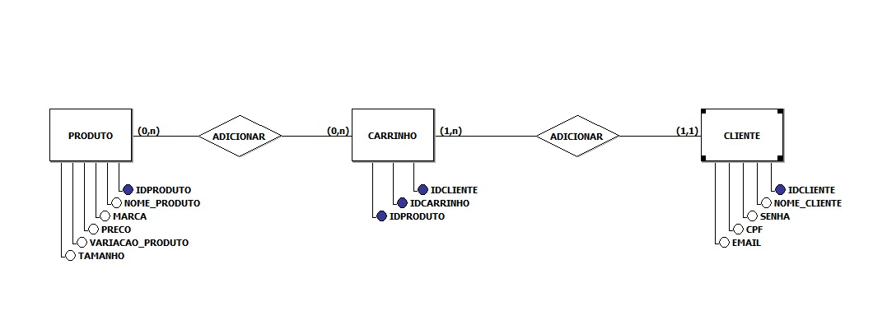

Entidade Produto serve para armazenar as camisas, dentro da entidade produto temos os atributos: IDproduto, Nome_produto, marca, preço, variação_produto e tamanho.

A Relação ADICIONAR se relaciona com as entidades produto e carrinho adicionando os produtos no carrinho.

Entidade Carrinho: Armazena todos os produtos e Dados do Cliente através: IDProduto e IDCliente

As Entidades Carrinho e Cliente se relacionam adicionando os dados do Cliente no Carrinho.

Entidade Cliente: armazena os dados do cliente com os atributos IDCLIENTE, NOME_CLIENTE, SENHA, CPF E EMAIL.

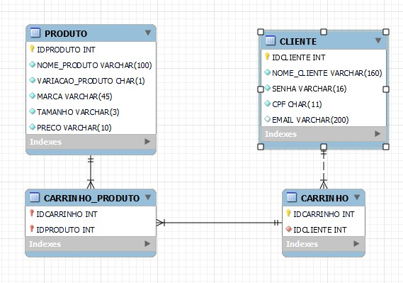

Transformamos aquele Modelo em quatro tabelas, primeiro fizemos as tabelas Cliente, Carrinho e Produto, que resultou na tabela Carrinho_Produto, contendo duas chaves estrangeiras IDCARRINHO E IDPRODUTO.

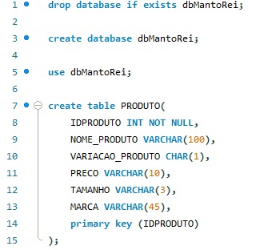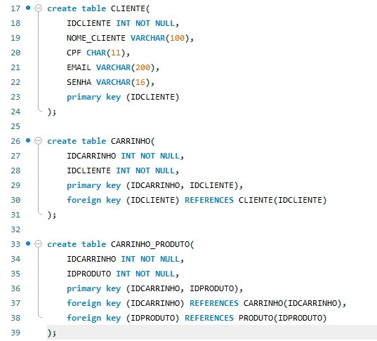

Esse Código é o Modelo Script, primeiro conferimos se existia banco de dados com o ID “dbmantorei”. Depois disso criamos o Banco De Dados chamado “dbmantorei”, depois de criado utilizamos as quatro tabelas do modelo físico.